Технологическая карта
урока окружающий мир

Выполнила:
учитель начальных классов
Сексенова Махаббат Аманжоловна

Технологическая карта урока
Предмет: окружающий мир
Класс: 2
Тема урока: «На воде и в лесу»
Цель урока: формирование ответственного отношения к окружающему миру с целью сохранения здоровья.
Задачи урока:
- выяснить какую опасность несут ядовитые грибы, растения, насекомые
-разработать правила безопасного поведения на воде и в лесу;
-создать условия для развития наблюдательности, логического мышления, самостоятельности, умения работать с дополнительной литературой;
-содействовать воспитанию ответственности за своё здоровье, бережного отношения к природе, грамотного поведения в лесу.
Планируемые результаты:
Предметные УУД:
-Различать съедобные и несъедобные грибы
-Запомнить ядовитые растения леса
-Знать какую опасность представляют для здоровья ядовитые растения и несъедобные грибы
-Знать об опасностях, подстерегающих на воде
-Запомнить правила поведения во время купания.
- Запомнить правила поведения при встрече с насекомыми в лесу
- Познакомиться со способами оказания первой помощь при укусах жалящих насекомых
Метапредметные:
Регулятивные УУД:
-Определять цель деятельности и задач на уроке с помощью учителя
-Устанавливать причинно-следственные связи
-Сравнивать, анализировать, синтезировать, выбирать
Познавательные УУД
:-Осуществлять поиск средств для решения поставленной задачи
- Использовать собственный и чужой опыт, книги, интернет для получения необходимой информации
Коммуникативные УУД:
-Высказывать своё предположение, отстаивать своё мнение, уважительно относиться к чужому мнению
- развивать способности слушать собеседника и вести диалог,
-владеть диалогической формой речи.
Личностные УУД:
-Нести ответственность за своё здоровье
-Проявлять интерес к природе
-Понимать что такое бережное отношение к природе
Основные этапы  организации  учебной  деятельности.  Время | Цель этапа | Деятельность учителя | Деятельность ученика |  | Планируе  мые  результаты  (УУД)
1. Самоопределение к деятельности  (1 мин.) | Настроить детей на работу в классе | - Здравствуйте, ребята, садитесь. | Приветствуют учителя, садятся. |  | ЛУУД,  КУУД,
2. Актуализация опорных знаний  (5мин.) | Подготовить учеников к восприятию нового материала. Подготовка мышления,  учащихся и организация осознания ими внутренней  потребности к построению учебных действий | Смотрят отрывок из мультфильма «Кошкин дом»  -Что произошло в мультфильме?  -Да, случилась беда. Загорелся дом. Какой совет мы должны дать кошке?  -А как их вызвать?  -Молодцы, справились с заданием.  -Ребята, на прошлом уроке мы познакомились с памяткой «Чтобы не было пожара». Давайте проверим, как вы запомнили эти правила. Я читаю предложения, если вы согласны - хлопаете, если нет, то сидите тихо.  Никогда и нигде не играйте со спичками и зажигалками.  Самостоятельно зажигайте газовую печь.  Не оставляйте без присмотра включённый утюг и чайник.  Не играйте с бензином, керосином и другими жидкостями, которые могут вспыхнуть.  В лесу разжигайте костёр самостоятельно  Но опасности нас могут подстерегать не только дома. А где еще?  -А сегодня я предлагаю вам немного попутешествовать.  Любите путешествовать?  -Чтобы узнать куда мы отправимся, вам нужно будет отгадать загадки.  Весной одевается,  Осенью раздевается. (Лес)  Чуть дрожит на ветерке  Лента на просторе,  Узкий кончик в роднике,  А широкий в море. (река) | Вызвать пожарных  Выходит один ученик и вызывает пожарных, используя игрушечный телефон |  | ЛУУД,  П УУД
3. Целеполагание  (1мин.) | Постановка  целей учебной  деятельности. | -Ребята, а как вы думаете, о чём мы будем говорить?  -Тема нашего урока «На воде и в лесу»  -Может ли красота леса и звонкость ручейка таить в себе опасность?  -А зачем нам нужно знать об этих опасностях?  Итак, какая цель нашего урока? | о лесе и реке  да, может  чтобы сохранить своё здоровье  Узнать правила безопасного поведения на воде и в лесу. |  | РУУД
4. Открытие новых знаний  (15 мин.) | Формирование новых понятия.  Формирование умений применять его при выполнении упражнений. | - Послушайте стихотворение  Зеленый лес, прекрасный лес, и облака рекой!  Прошу тебя , любимый лес, поговори со мной!  В твоем звучанье тишина особенно сладка,  Здесь полусон и полумрак и звонкость ручейка...  -Давайте представим, что сейчас лето, и мы отправляемся на прогулку в лес. Как же нам к этому подготовиться? Сейчас решим, как нам необходимо одеться, какие продукты мы возьмем с собой в дорогу.  -Раз мы идём в лес на несколько часов, мы не будем разводить костёр и готовить еду. Значит нужно взять небольшое количество продуктов, которые за это время не испортятся: хлеб, сыр, варёные яйца, варёный картофель, мытые свежие овощи и фрукты, чай в термосе или сок в пластиковой бутылке.  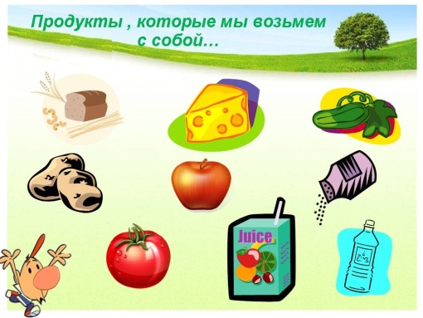  - Во время прогулки кому-то может понадобиться медицинская помощь. Что должно быть в нашей походной аптечке?  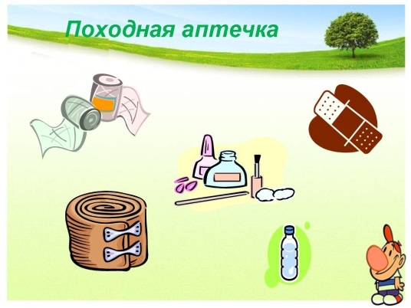  Нужно знать и уметь, как помочь себе или другому человеку в беде. Из медикаментов надо взять вату, бинт, перекись водорода, йод, бактерицидный пластырь. Вы должны знать, чтобы обработать рану сначала надо промыть её чистой водой, потом протереть перекисью водорода, затем смазать края раны йодом. А чтобы в рану не попала грязь, её надо заклеить бактерицидным пластырем.  -Рассмотрите внимательно рисунок и скажите: готовы ли ребята к прогулке?  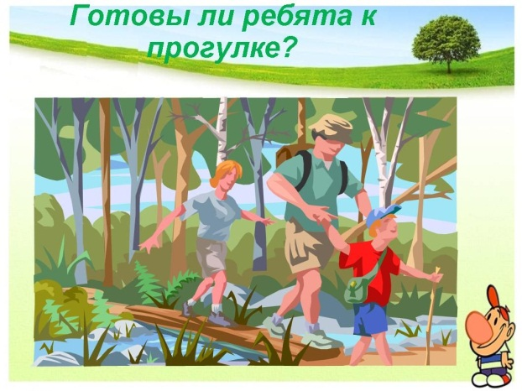  Одеться надо удобно: хлопчатобумажная футболка с длинными рукавами и спортивные брюки. На ноги - кроссовки или кеды, на голову-панаму или бейсболку . | (читает один из учеников) |  | ПУУД,  ЛУУД
 |  | ФИЗМИНУТКА
 |  | Лес делится с нами своими богатствами: грибами и ягодами, но вы должны знать, что не все грибы наши друзья. Есть ядовитые грибы, которые вызывают отравление и даже смерть - это несъедобные грибы.  Какой же он хороший!  И шапочка в горошек!  Растёт повсюду он в лесу.  Домой его не принесу!  Ведь на расправу очень скор,  Гриб ядовитый - ..  Этот гриб совсем не красен,  Но, поверьте, он опасен -  Не похож на мухомор,  Но на всех наводит мор.  Мор наводит на зверей,  Ядовит и для людей.  В руки даже не бери,  Полон яда он внутри.  В светлой шапке, на дорожке  Он стоит на тонкой ножке.  -Будьте осторожны, когда захотите полакомиться ягодами в лесу  -Вам необходимо научиться отличать съедобные ягоды от ядовитых.  - Чем похожи полезная и ядовитая ягоды и в чем их отличие?  - Каких насекомых вы можете увидеть на лесных полянах?  - Встреча с какими насекомыми может принести вам вред?  - Некоторых насекомых называют “жалящими насекомыми” Почему? | мухомор  бледная поганка  У них есть жало, они могут ужалить. Это пчела, оса, шмель, шершень. Обычно эти насекомые просто так не нападают на человека. Они жалят для самозащиты. | ПУУД
 |  | - Как бороться с лесным клещом?  В первую очередь, перед выходом в лес нужно подобрать правильную одежду. Она должна быть светлых тонов из гладкой не ворсистой ткани, чтобы клещу было труднее зацепиться. На тело нужно надеть обтягивающее белье, чтобы у лесного клеща было меньше шансов незамеченным проползти к открытой коже.  Рукава должны быть застегнуты, а лучше даже прихвачены резинками. Нижние части брюк заправляются в носки и сапоги. На голову лучше надеть косынку, кепку, другой головной убор или хотя бы капюшон. Обязательно запаситесь специальными средствами для отпугивания лесного клеща. Это могут быть мази или спреи, которые наносятся на открытые части тела и одежду. Вернувшись домой, тщательно осмотрите одежду, белье, тело, а также своего питомца, если он ходил в лес вместе с вами. |  |  | ПУУД
Закрепление |  | Ребята, вы должны найти и обвести лишнее.  1 карточка: сыроежка, мухомор, маслёнок, лисичка.  2 карточка: смородина, малина, черника, вороний глаз.  3 карточка: пчела, шершень, муха, оса.  Рабочая тетрадь А. А. Плешакова “Окружающий мир” ч.2  Прогулка наша продолжается, мы выходим на берег реки.  Приятно искупаться летом в речке. Как нужно вести себя на водоёме, чтобы с тобой не случилась беда? Давайте рассмотрим рисунок в учебнике (стр.27). Найдите опасные для человека ситуации (мальчик заплыл за буйки, мальчики толкаются в воде, мальчики купаются там, где купание запрещено). Опасные ситуации на воде  Вы должны помнить следующие правила, когда находитесь у водоёма. Читаем памятку в учебнике стр.27, добавим правила  - Не подплывай к моторным и вёсельным лодкам.  - Не толкай товарищей с берега или к воде.  - Не доводи себя до переохлаждения и переутомления.  - При появлении озноба или сильной усталости выйди из воды, отдохни и согрейся. |  |  | ПУУД
7. Рефлексия  Подведение итогов  ( 2 мин.) | Самооценка, учащимися результатов своей учебной деятельности, осознание метода построения и грани, применения нового способа действий. | Вот и подошла к концу наша прогулка в лесу.  -Какие выводы о правилах поведения в лесу и на воде вы сделали? Ответим на вопросы:  -Какие продукты лучше всего взять с собой во время непродолжительной прогулки в лесу?  -Какие медикаменты надо взять с собой?  -Как лучше одеться?  -Как предотвратить укус жалящего насекомого?  -Перечислите правила поведения на водоёме. | - Значит нужно взять небольшое количество продуктов, которые за это время не испортятся: хлеб, сыр, варёные яйца, варёный картофель, мытые свежие овощи и фрукты, чай в термосе или сок в пластиковой бутылке.  - Из медикаментов надо взять вату, бинт, перекись водорода, йод, бактерицидный пластырь. В  -Одеться надо удобно: хлопчатобумажная футболка с длинными рукавами и спортивные брюки. На ноги - кроссовки или кеды, на голову-панаму или бейсболку . |  | ПУУД,  ЛУУД,  КУУД,  РУУД

